Silikonrohrschelle FRS H 80-86 FRSH 80-86 SILIKONROHRSCHELLE

fischerwerke

Eigenschaften

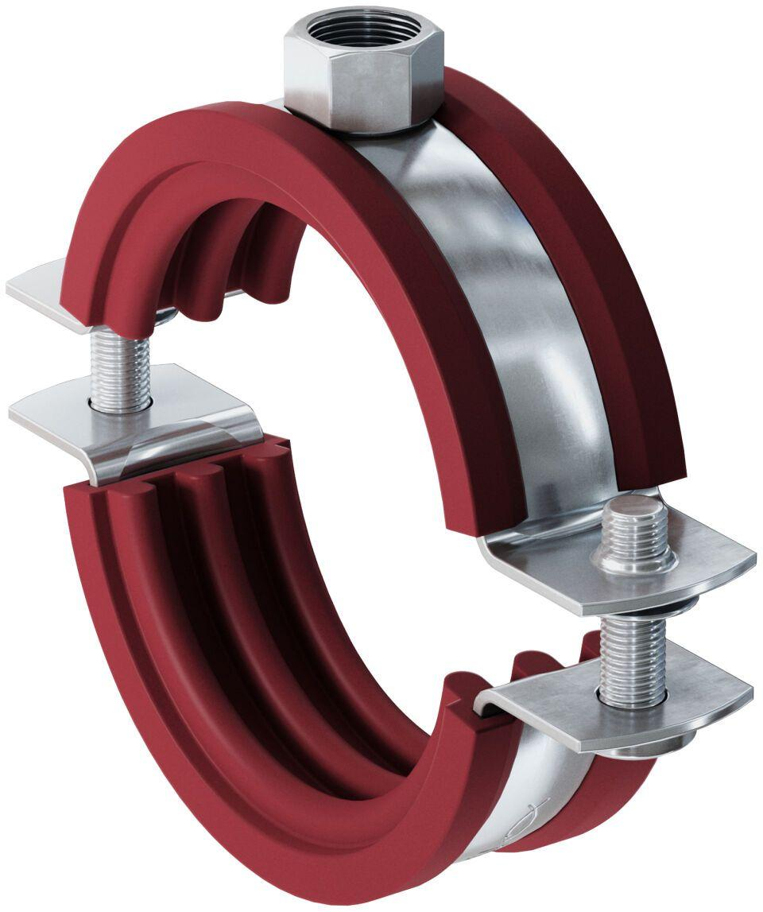

GTIN:

4006209635117

HAN:

063511

Oberfläche

galvanisch verzinkt

Werkstoff

Silikon, Stahl

Querschnitt

kreisförmig

Durchmesser (mm)

80,00 - 86,00